EDUCAÇÃO

CURSO INTRODUTÓRIO DE PROGRAMAÇÃO PARA ALUNOS DO ENSINO MÉDIO

M. M. ROQUE

Graduando em Engenharia Elétrica pela Universidade Federal do Ceará (UFC). Bolsista da ação extensionista na Seara da Ciência. E-mail: matheushp7@gmail.com.

RESUMO

Este artigo discorre sobre processo de criação e acompanhamento de um curso introdutório de programação voltado para alunos do ensino médio da rede pública da cidade de Fortaleza – CE usando linguagem Python. O projeto foi sediado na Seara da Ciência, ambiente pertencente à Universidade Federal do Ceará, tendo como metas oferecer um contato inicial do aluno de ensino básico com a lógica computacional e a matemática, além de avaliar a disponibilidade dessa disciplina no âmbito escolar dos alunos. O curso foi avaliado pelos alunos participantes em vista à levantar dados de melhorias e adaptações para futuras aplicações. Os resultados obtidos mostram que o curso foi avaliado de forma positiva pelos alunos e que o grau de instrução desses alunos é suficiente para assimilar os conteúdos propostos.

PALAVRAS-CHAVE: Educação. Programação. Python.

INTRODUCTORY COURSE OF PROGRAMMING TO HIGH SCHOOL STUDENTS

ABSTRACT

This paper discusses about the creation and accompaniment process of an introductory course of programming for high school students from the public schools of the Fortaleza Ceará using Python language. The project was based in Seara da Ciência, a Federal University of Ceará’s (UFC) environment, its goals are offer an initial contact between students and programming languages and math logical, as well as measure the availability of this subject be taught in the student’s school. The course was valued by the students to bring new ideas and changes to be used in a future application of this project. The results show us that the course was positively valued by the students and the students’ degree of education was suitable for the proposed content.

KEYWORDS: Education. Programming. Python.

1 INTRODUÇÃO

As ciências que há um longo tempo vêm sendo exploradas na escola, sempre tiveram uma contribuição importante na construção do ser profissional e humano que são, por elas, formados. No entanto, tendo em vista o crescimento tecnológico que o Brasil e o mundo vêm mostrando nas últimas décadas, é necessário admitir que estudar apenas as ciências básicas não é mais suficiente para esses fins; é fundamental também investir em conhecimentos tecnológicos para os alunos do ensino fundamental e médio, não limitando esses conhecimentos apenas para a classe universitária da sociedade. Dentro do complexo âmbito tecnológico, a programação é sem dúvida o pilar fundamental para desenvolvimento, criação e inovação; assim como para aqueles que visam construir sua carreira sobre as diversas áreas de pesquisas e projetos.
De acordo com o site de empregos Cothe, em entrevista à BBC Brasil, em 2015, (COSTAS, 2015) demonstra que o ramo de tecnologia é hoje, no Brasil, o setor que oferece maiores oportunidades de empregos, principalmente, nas áreas de suporte técnico, desenvolvimento e programação. O grande número de vagas nada mais é do que reflexo da mão de obra limitada que são disponíveis no mercado.
A grande demanda por programadores e desenvolvedores não esta presente apenas no Brasil. Países como Estados Unidos e Austrália sentem também o peso do déficit de pessoas qualificadas nesse ramo do mercado. Para mitigar essa deficiência, o governo australiano passou a tornar obrigatório o ensino de programação para alunos a partir de 10 anos, mediante a mudança no currículo das escolas de ensino básico do país (BURDON, 2015). Já em Nova York, uma nova lei deve, até 2018, tornar obrigatório o ensino dessa disciplina na rede básica da cidade (FLORENZANO, 2015).
O Brasil, no entanto, ainda não exige essa disciplina como sendo de caráter obrigatório nas escolas de ensino médio e fundamental; o ensino da disciplina fica dependente a projetos municipais, ONGs e trabalhos voluntários. Têm como exemplo o Code Club Brasil que oferece o ensino de programação para mais de 200 mil escolas no Brasil [Code Club Brasil] que foi criado em 2012 na Inglaterra e chegou ao Brasil em 2013, contando com o trabalho de voluntários para ensinar programação às crianças em horário extracurricular. Ao se olhar para Fortaleza/Ceará, essa prática é ainda mais escassa, de forma que alunos da rede básica, não têm acesso a lógica de programação nas escolas, mesmo naquelas que dispõe de laboratórios de informática nas suas dependências.
Após esse breve relato sobre o mercado de trabalho, bem como a não capacitação de alunos do ensino básico nessa área da tecnologia, surgiu o interesse de se iniciar um curso introdutório de programação para alunos do ensino médio da cidade de Fortaleza mediante a linguagem de programação Python. O procedimento para dinamizar o ensino para os alunos foca as aulas para construção de gráficos e jogos. O projeto foi realizado com ajuda financeira da bolsa extensionista da Seara da Ciência, contando com suporte técnico dos equipamentos do laboratório de informática disposto na instituição.
As próximas seções desse trabalho estão organizadas de modo a discutir projetos realizados nesta linha de pesquisa por outros autores, bem como a elaboração, execução e análise de resultados do curso em apreço.

2 REFERENCIAL TEÓRICO

O ensino de programação e computação, em geral, para alunos do ensino básico da rede pública brasileira, em especial, a cidade de Fortaleza, é sem dúvida escasso, não sendo possível encontrar e relatar trabalhos diversos nessa área. O que se encontra regulamente são artigos de relatos de projetos realizados por alunos e professores das universidades do país a cerca do tema proposto.
Como exemplo de trabalhos nessa área, se pode citar OLIVEIRA et al. (2013) que relatam a experiência de usar Scratch como forma de ensinar lógica programacional para alunos de ensino fundamental de uma escola no interior de Pernambuco. Para efetivação das ações, o processo pedagógico usou o laboratório da própria escola como ambiente de trabalho, além de um site de desenvolvimento próprio dos autores, com vista a promover uma maior interação entre os alunos e o material didática. Embora o projeto tenha apresentado um grau elevado de desistência dos participantes do curso, cerca de 31,25%, o índice foi considerado de auto aproveitamento devido ao bom rendimento que os remanescentes apresentaram no final das práticas pedagógicas.
Outro trabalho que visa, de uma forma mais teórica transmitir os fundamentos da computação é a de ANDRADE et al. (2013). Esse projeto tem por finalidade desenvolver uma série de atividades lúdicas voltadas à alunos de ensino fundamental, a fim de desenvolver o pensamento computacional dos alunos. Essa técnica, referente ao aprendizado da lógica computacional sem o uso de computadores, foi também desenvolvida por outros autores como BELL et al. (2011) onde afirmam que muitas vezes é necessário esse tipo de atividade para levar programação às regiões onde softwares e computadores não se fazem presentes.
Mesmo com esses trabalhos listados, ainda, se percebe uma falta de artigos e projetos que estimulem a metodologia de ensino dessa ciência feita por pedagogos e professores da área. No período entre 2005 e 2013 foram encontrados vinte e três trabalhos com a temática e entre eles, apenas seis realizaram atividades pedagógicas somente no ensino fundamental (OLIVEIRA et al., 2013). Dentre os trabalhos, grande parte se realizaram no estado de Pernambuco, no entanto, nenhum foi encontrado no Estado do Ceará.
Devido as análises efetivadas, este projeto foi direcionado aos alunos das escolas públicas da capital cearense com vistas a estimular o processo inicial de ensino desta temática para os alunos de ensino médio, a fim de gerar subsídios para futuros projetos que podem vir a abranger alunos também de nível fundamental da educação brasileira.

3 MATERIAIS E MÉTODOS

O desenvolvimento do projeto teve um período de duração de 3 meses, sendo dois deles voltados para planejamento, criação de material de apoio, inscrições e seleção dos participantes. O terceiro mês foi direcionado à aplicação das aulas e coleta de resultados.

3.1 ELABORAÇÃO DO PROJETO

A Seara da Ciência é um espaço pertencente à Universidade Federal do Ceará que visa a propagação científica e tecnológica à sociedade. Localizada no cruzamento das ruas Dr. Abdênago Rocha Lima com a Av. Andrade Furtado no Campus do Pici, oferece uma série de atividades e projetos voltados, principalmente, para alunos da rede pública da cidade de Fortaleza e do interior do Ceará. Dentre as atividades, existem os cursos básicos, com os temas: Matemática, Química, Biologia, Física e Astronomia, além do salão de exposição com experimentos, práticas pedagógicas e educativas diversas. O laboratório de informática pertencente à Seara da Ciência, no entanto, não possuía projetos para os alunos que fazem parte do público alvo.
O autor como participante do programa extensionista oferecido pela Pró-Reitoria de Extensão da UFC (PREX/UFC) juntamente com os gestores da Seara da Ciência, promoveram a elaboração de um curso introdutório de programação para os alunos do ensino médio. Como motivação para atrair o público alvo, foi determinado o tema Jogos, usando a linguagem de programação de alto nível Python. O nome do curso intitulou-se: Curso Introdutório à Linguagem de Programação – Python Games.
A ideia do curso se baseou em um projeto americano criado pelo professor Dr. Paul Vicent Craven para ensinar linguagem Python por intermédio do tema arcade games e com o uso da biblioteca pygame. O projeto Programando Arcade Games com Python e Pygame é construído em um site na internet com um total de 20 capítulos mediante um conjunto de programas computacionais já elaborados para consulta, além de um leque de atividades disponíveis na aba Lab.
Com base no projeto mencionado, foi desenvolvida, pelo autor, uma apostila de onze capítulos. Cada capítulo apresenta uma série de exemplos como atividades práticas sequenciadas. Os conteúdos são trabalhados de forma que o aluno tenha um conhecimento pleno sobre cada aspecto tratado na unidade de estudo. No final de cada capítulo a seção “projetando” permite, ao aluno, desenvolver um projeto com vistas a englobar todos os assuntos tratados no capítulo em foco, assim como nos capítulos antecessores. As unidades foram organizadas por meio dos seguintes procedimentos:
Capítulo 1 – Introdução
Levantada uma série de informações sobre os termos usados na programação, se enfatizou a importância dos termos no âmbito educacional e comercial vivenciada pelo País atualmente. O capítulo também ensina como deve ser feito o download dos softwares necessários ao desenvolvimento do curso.
Capítulo 2 – Algoritmo
Antes de se iniciar as práticas com o computador, o aluno deve ter um primeiro contato com a lógica de execução de tarefas sequencias, características básicas na linguagem Pyhton utilizada no curso.
Capítulo 3 – Hello World
O aluno tem contato com os primeiros comandos, e são capazes de realizar suas primeiras escritas em tela, trabalhar com variáveis e receber informação do usuário.
Capítulo 4 – Condições
Práticas com os comandos IF, ELIF e ELSE. No final do capítulo, o aluno deve ter conhecimentos suficientes para fazer seu primeiro programa do tipo condicional.
Capítulo 5 – Repetições
Práticas com os comandos de repetição FOR e WHILE. É realizada, neste capítulo, a criação do primeiro jogo, sem gráficos, pelos próprios alunos.
Capítulo 6 – Introdução aos Gráficos
Os alunos terão contato com a biblioteca Pygame e serão capazes de fazer os primeiros desenhos, com a utilização de formas geométricas e cores diferenciadas.
Capítulo 7 – Listas e tuplas
Definição dos termos lista e tupla para aplicações da programação. Um novo jogo, ainda sem gráficos, é projetado pelos alunos.
Capítulo 8 – Introdução à animação
Nesse capítulo, os alunos irão mesclar os conhecimentos adquiridos nos capítulos anteriores para criar as primeiras imagens capazes de se movimentar na tela.
Capítulo 9 – Funções
Definições, exemplos e atividades envolvendo funções em Python.
Capítulo 10 – Controles
Esse ultimo capítulo, propõe atividades práticas. O aluno obterá conhecimento de como usar alguns periféricos do computador para controlar objetos criados. O projeto final é aqui estabelecido como a criação de um jogo simples do tipo arcade ou afins.
Capítulo 11 – Lista de comandos principais
Resumo dos comandos aprendidos nos dez capítulos iniciais.
Determinou-se que, cada capítulo seria trabalhado em uma aula, sendo cada aula com até três horas de duração. O curso foi agendado contemplando trinta horas aulas, ministrado em dez dias, mediante três aulas por semana.
Além da criação do material de apoio, ficou sobre responsabilidade do autor a divulgação do projeto e a aplicação das aulas. A coordenação do setor de matemática da Seara da Ciência ficou responsável pela confecção do material didático. Acordou-se ainda com os gestores da instituição, a emissão de certificado para os alunos participantes que completassem uma carga horária de até 70% da carga de 30h estabelecida no projeto.
O estudo do caso, programação do curso e material de trabalho (apostilas e exemplos) teve inicio em 20 de Julho de 2016 e duração de quarenta e cinco dias.

3.2. DIVULGAÇÃO E INSCRIÇÕES

Essa etapa do projeto teve início em 6 de setembro de 2016 estendendo-se por cinco dias. Nesse processo, utilizou-se o sítio da Seara da Ciência para fazer a divulgação, além de dados dos alunos de ensino básico pertencentes ao banco de dados contido na instituição. Para a divulgação, criou-se um cartaz informativo com logo do projeto, contendo informações sobre o curso, contatos e forma de inscrição. A figura 1 mostra o cartaz de divulgação do projeto.

Figura 1 - Cartaz de divulgação do Curso Introdutório à Linguagem de Programação - Python Games. Fortaleza, 2016.
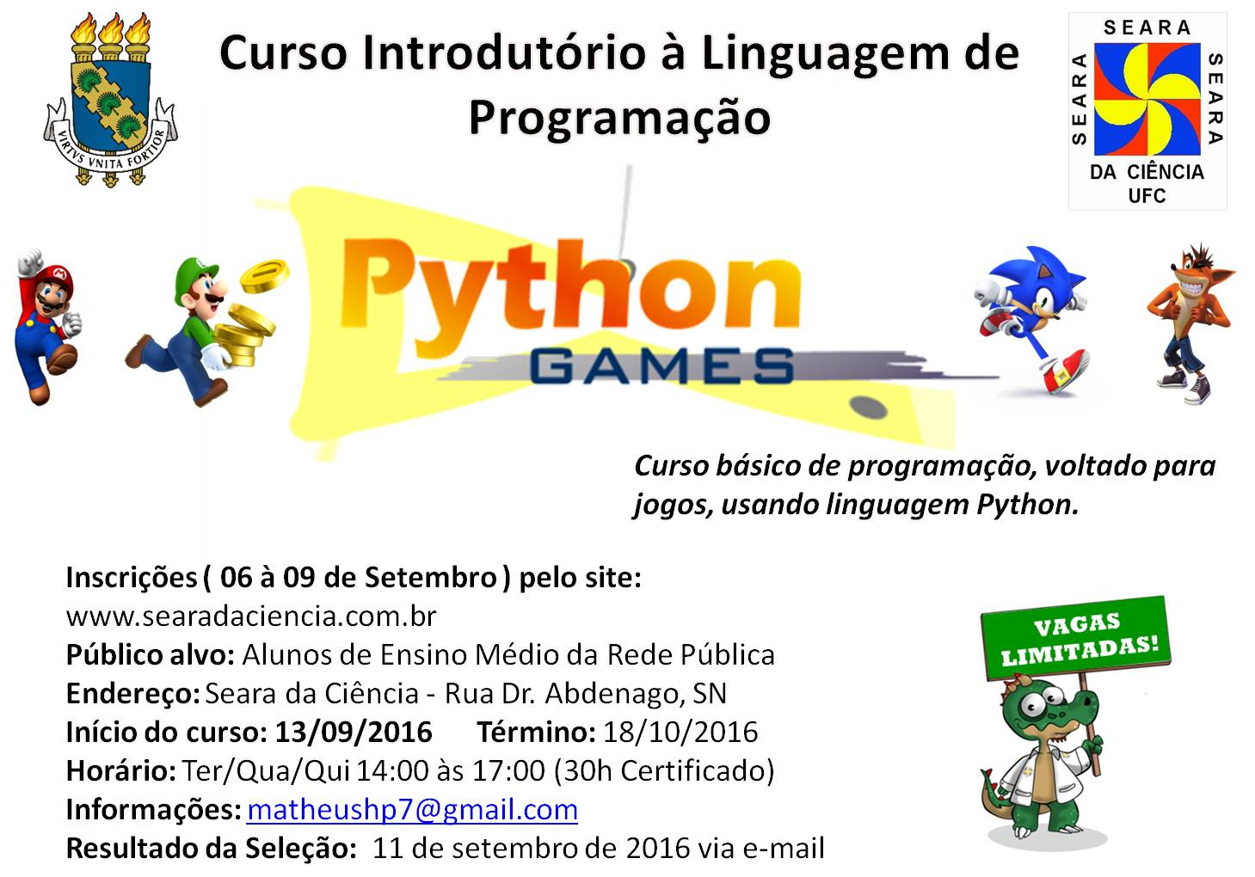
Fonte: Próprio autor.

As inscrições foram realizadas usando o formulário online do Google Docs, o qual apresenta, além dos dados pessoais, o convite para os alunos responderem algumas perguntas que tem como intuito identificar o interesse por computadores, matemática e jogos, além de conhecer informações a respeito do ensino de programação pelas escolas dos ingressantes.

3.3 APLICAÇÃO DAS AULAS

As aulas tiveram início no dia 13 de setembro de 2016, no horário das 14:00 às 17:00, sediadas no laboratório de informática da Seara da Ciência. Foram selecionados para a primeira fase, tratada como a fase de teste, um total de quinze alunos de diferentes escolas da rede pública de Fortaleza. A previsão término do curso foi 05 de outubro.
Como material de apoio para realização dos trabalhos, cada aluno teve acesso a um computador e uma apostila, impressa e também no formato digital. Um projetor de informações e conteúdos foi utilizado pelo monitor para exposição dos programas e slides. Além do material físico, criou-se um grupo no aplicativo Whatsapp com todos os alunos e o monitor do projeto para facilitar a comunicação entre os pares no período extra-aula, além de um grupo no site Dropbox para compartilhamento de atividades, projetos e arquivos de interesse mútuo. A figura 2 mostra a aparência do grupo Dropbox criado.
Na figura 3, é possível ter uma visão geral do aspecto da sala de aula e da disposição dos alunos no ambiente.
Figura 2 - Grupo criado no site Dropbox para compartilhamento de arquivos entre alunos e monitor. Fortaleza, 2016.
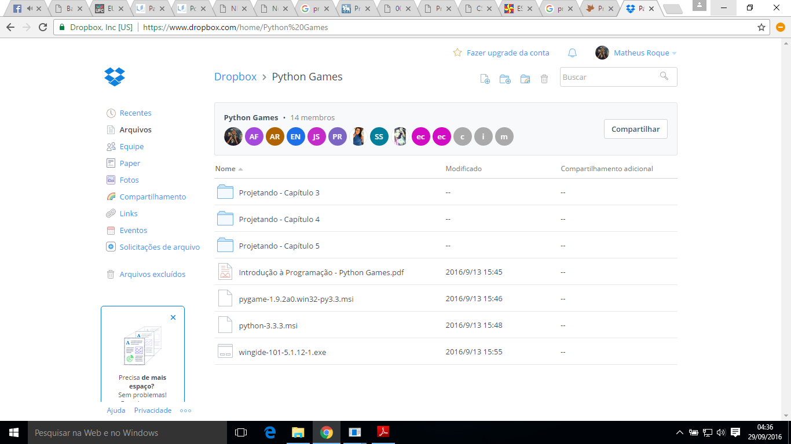
Fonte: Web site <http://www.dropbox.com> com acesso privado.

Figura 3 - Disposição dos alunos na sala de aula. Fortaleza, 2016.
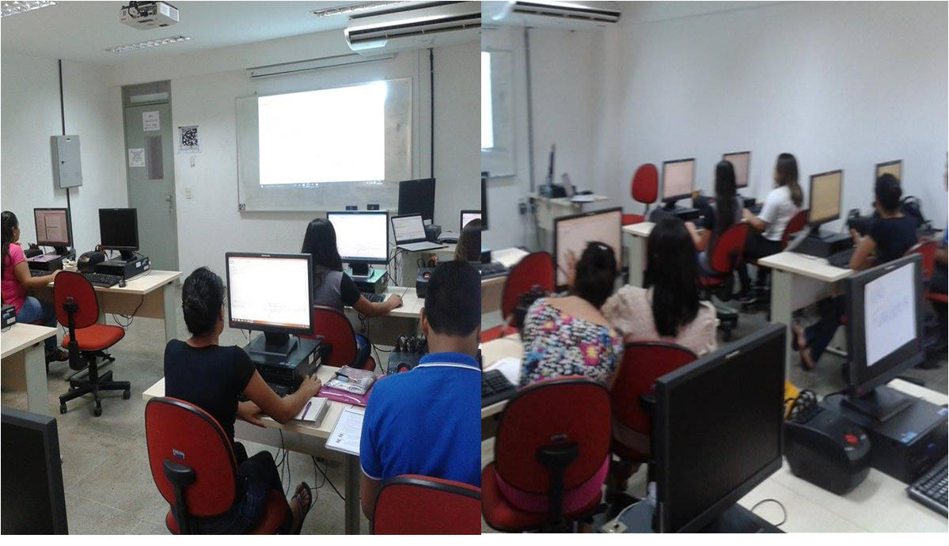
Fonte: Próprio autor.
4 RESULTADOS E DISCUSSÕES

Os resultados obtidos foram caracterizados em dois procedimentos: o perfil dos alunos interessados em realizar o curso ofertado e uma análise dos dados dos alunos que permanecerem no curso com os respectivos rendimentos de aprendizagem.

4.1 PERFIL DOS ALUNOS INSCRITOS

Por intermédio dos dados fornecidos ao formulário de inscrição, deteve-se um total de vinte e duas inscrições. Foram selecionados quinze alunos que responderam com objetividade as perguntas acerca do interesse pelas áreas de computação, matemática e jogos.
A figura 4 abaixo mostra a escolaridade dos alunos interessados à participar do curso. Do total, tiveram-se 96% dos inscritos oriundos do ensino médio. Além disso, 84% dos inscritos são pertencentes da rede pública das escolas de Fortaleza (figura 5).

Figura 4 - Grau de escolaridade dos alunos inscritos. Fortaleza, 2016.
Fonte: Próprio autor.

Figura 5 - Tipo de escola dos alunos inscritos. Fortaleza, 2016.
Fonte: Próprio autor.

Dentre os alunos inscritos, 88% deles responderam que as escolas em que estudam possuem laboratório de informática, sendo visitado numa média de duas vezes ao mês, para fazerem pesquisas e utilizarem os programas básico do Pacote Office. Quando perguntados se já haviam tido contado com alguma linguagem de programação, menos da metade (figura 6) afirmaram que sim, mas não foram obtidos nas escolas, o contato foi feito por um evento realizado na própria Seara da Ciência, onde alunos tiveram acesso a programação como ferramenta matemática.

Figura 6 - Contato dos inscritos com outras linguagens de programação.
Fonte: Próprio autor.

4.2 RESULTADOS OBTIDOS COM ALUNOS REMANESCENTES

No oitavo dia de aula, os dados relativos à frequência do curso foram coletados; percebeu-se uma desistência de 33% dos alunos, remanescendo dez alunos. Com os alunos remanescentes, foi aplicado um pequeno questionário para analisar e avaliar o curso e os sentimentos dos alunos a cerca do que foi aprendido e discutido em sala de aula durante as atividades pedagógicas. O questionário foi feito com questões objetivas e sem identificação.
A tabela 1 retrata os dados coletados. Foram criados três níveis de aferição das respostas: ‘pouco’, ‘médio’ e ‘muito’ que representam o grau de aprovação dos alunos pelas questões postas na coluna do lado esquerdo da tabela.

Tabela 1 - Resultado do questionário aplicado no oitavo dia de curso. Fortaleza, 2016.
Perguntas | Pouco (%) | Médio (%) | Muito (%)
Metodologia do curso (uso de apostila, data show e computadores, dropbox e whatsapp). | 0 | 0 | 100
Escolha da linguagem de programação utilizada (Python). | 10 | 20 | 70
Didática do monitor. | 0 | 20 | 80
Estrutura da sala de aula (Laboratório de Informática da Seara da Ciência). | 20 | 30 | 50
Horários e dias da semana escolhidos para realização das atividades (Ter/Qua/Qui – 14:00 às 17:00). | 0 | 0 | 100
O curso mudou sua forma de ver o mundo. | 0 | 30 | 70
Desejo de seguir na área de programação (faculdade, curso técnico, etc). | 40 | 40 | 20
Chances de recomendar o curso para outros amigos. | 0 | 10 | 90
Grau de satisfação com o curso. | 0 | 20 | 80
Fonte: Próprio autor.

Além do questionário, foram-se coletados os trabalhos realizados ao final de cada capítulo. Percebeu-se que 70% dos alunos remanescentes tiveram um grau de aproveitamento positivo e satisfizeram os requisitos propostos. Os outros 30% tiveram um rendimento abaixo do esperado. A figura 7 mostra os alunos realizando atividades.

Figura 7 - Alunos praticando e resolvendo os projetos sugeridos. Fortaleza, 2016.
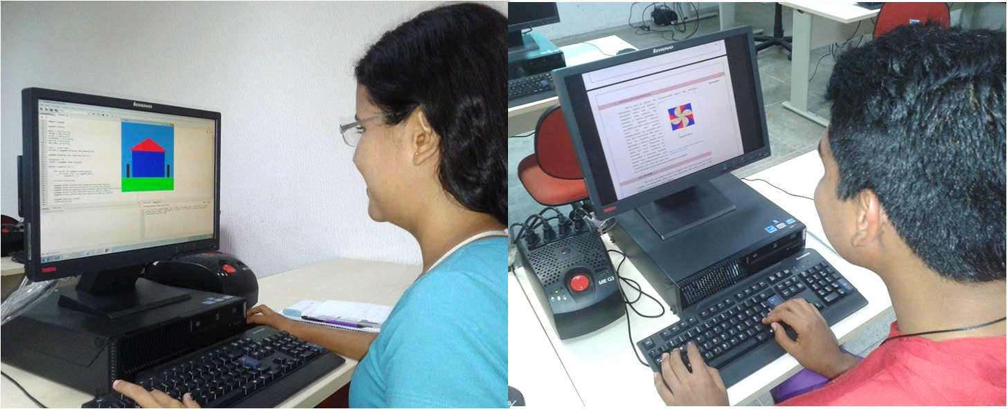
Fonte: Próprio autor.

5 CONCLUSÃO

Por intermédio do projeto realizado e dos dados coletados foi realizada a elaboração do artigo. Pôde-se perceber que houve um pequeno grau de interesse dos alunos no período de inscrição. Esse fenômeno foi atribuído à divulgação falha do projeto; o site da Seara da Ciência recebeu número insuficiente de visitas para se agregar quantidades desejadas de inscritos a fim de fazer uma melhor triagem entre os alunos. No entanto, dentre os inscritos, nenhum teve conhecimento sobre linguagens de programação dentro das escolas, demonstrando que, essas escolas, assim como outras existentes na cidade de Fortaleza e em todo o Ceará, possuem deficiência no ensino de programação de computadores para alunos do ensino médio.
O nível de desistência (33%) foi considerado alto. Entre estes alunos, dois justificaram a ausência por motivos de não terem encontrado o que esperavam. Os demais não enviaram notas justificando a desistência. Uma forma de minimizar esses acontecimentos em futuros projetos, seria a divulgação do evento nas próprias escolas, de forma que, o divulgador possa explicar e sumarizar os conteúdos e metodologias do curso, para que alunos que não se identifiquem com o projeto evitem se inscrever.
No que diz respeito ao aproveitamento dos alunos remanescentes, considerou-se um resultado favorável (70% conseguiram realizar as atividades propostas), entre os demais, 20% fazem parte do grupo de alunos que faltaram três aulas consecutivas por problemas de saúde e outros 10% não conseguiram assimilar o conteúdo ministrado. Mostrando que alunos podem assimilar essa temática desde o ensino médio, não necessitando ingressar no ensino superior para um bom aproveitamento.
Com o feedback oferecido pelos alunos, foi notável uma avaliação positiva e satisfatória do curso ofertado. Percebeu-se que a programação contribuiu para mudar a visão de mundo desses alunos, que passaram a perceber o universo que se esconde por trás das tecnologias presentes no dia-a-dia. No entanto, o ambiente de trabalho (Laboratório de Informática da Seara da Ciência) não foi considerado ideal para os estudantes; uma vez que afirmaram que alguns dos computadores não funcionavam corretamente chegando a atrapalhar o processo construtivo.
A primeira turma do curso servirá como pré-teste para avaliação da permanência do curso como um dos cursos básicos que são ofertados semestralmente pela Seara da Ciência. Após uma reflexão dessa avaliação pelos coordenadores, serão realizados redimensionamentos e melhorias no que diz respeito ao processo de inscrição, divulgação e ambiente de trabalho.

REFERÊNCIAS

ANDRADE, D.; Carvalho, T.; Silveira, J. (2013) “Proposta de atividades para o desenvolvimento do pensamento computacional no ensino fundamental”. In XIX Workshop de Informática na Escola (WIE 2013). São Paulo, Brasil.

BELL, T., Witten, I. H., and Fellows, M. F. (2010). Computer Science Unplugged.

BURDON, D. (2015). Stronger ‘Western’ focus in new national curriculum. Disponível em: < http://www.sunshinecoastdaily.com.au/news/Stronger-Western-focus-in-new-national-cirriculu/2780704/> Acesso em: 29 de set. de 2016.

CODE CLUB BRASIL. Disponível em: < http://codeclubbrasil.org/>. Acesso em: 28 de set. de 2016

COSTAS, R. (2015). Em busca de emprego? Saiba quais os setores que mais resistem à crise. Disponível em: < http://www.bbc.com/portuguese/noticias/2015/06/150622_emprego_onde_ru>. Acesso em: 29 de set. de 2016.

FLORENZANO, C. (2015). Países e cidades do mundo começam a tornar obrigatório o ensino de programação nas escolas. Disponível em: < http://www.cbsi.net.br/2015/09/paises-e-cidades-do-mundo-comecam-a-ensinar-computacao-obrigatoriamente.html>. Acesso em: 29 de set. de 2016.

PROGRAM ARCADE GAMES WITH PYTHON AND PYGAME. Disponível em: < http://programarcadegames.com/index.php> . Acesso em: 20 de set. de 2016

OLIVEIRA, M. L. S.; SOUZA, A. A.; BARBOSA, A. F.; BARREIROS, E. F. S. (2013). Ensino de lógica de programação no ensino fundamental utilizando o Scratch: um relato de experiência.

SEARA DA CIÊNCIA. Disponível em: <www.searadaciencia.ufc.br>. Acesso em: 25 de set. de 2016.

O trabalho não apresentava práticas envolvendo o computador, mas sim teorias da computação de forma lúdica e de atividades coletivas.
Título original Program Arcade Games with Python and Pygame. Mais informações a respeito deve-se consultar o endereço eletrônico do projeto localizado no sítio disponível nas referências bibliográficas.
Durante o processo de inscrições para os cursos básicos sediados na Seara da Ciência, são pedidos e-mails e telefones dos alunos interessados para que estes fiquem armazenados no banco de dados. Usou-se então de e-mails pertencentes a alunos que se enquadravam no perfil do publico alvo do curso para informar das inscrições abertas e do procedimento para inscrição.
A Logo do projeto foi criada pelo próprio autor usando o software LogoMaker e PhotoScape, bem como imagens de jogos clássicos da internet.
O grupo no Dropbox teve como principal função o compartilhamento dos projetos dos alunos entre eles e com o monitor. O mesmo foi configurado para ter acesso privado e exclusivo para os participantes do curso, de forma que apenas eles poderiam ver os arquivos e fazer download dos mesmos.

